Министерство образования  и науки РФ |  |  | Всероссийская школа  математики и физики  "Авангард"

Директору школы № ____________

________________________________
(город, поселок)

Всероссийская школа математики и физики «Авангард» совместно с газетой «Математика» и журналом «Квант» в четырнадцатый раз проводит ежегодную Межрегиональную заочную математическую олимпиаду для школьников
6–10-х классов. Срок проведения олимпиады: октябрь – декабрь 2008 г. Основная цель проведения заочных олимпиад – ознакомление учащихся с задачами олимпиадного уровня и предоставление возможности сравнить свои успехи в изучении математики с успехами своих ровесников.
Просим Вас провести в Вашей школе заочную математическую олимпиаду по предлагаемым вариантам.
Министерство образования и науки РФ серьезным резервом повышения общего уровня знаний учащихся средних школ по естественнонаучным дисциплинам считает их обучение в заочных физико-математических школах. Большой практический опыт заочного обучения школьников физике и математике имеет Всероссийская школа математики и физики «Авангард». Работа этой школы ориентирована, прежде всего, на «среднего» ученика. Это позволяет оказывать реальную помощь в учебе не только отдельным одаренным учащимся, но и школам в целом.

Инструкция по проведению Межрегиональной заочной олимпиады

1. Учителя математики сообщают учащимся условия олимпиадных задач и требования к оформлению работ. Предлагают им в недельный срок аккуратно оформить решения и отослать их по почте в обычных почтовых конвертах в Оргкомитет олимпиады по адресу: 115446, Москва, а/я 450, ОРГКОМИТЕТ,
«М» – номер класса. Например, восьмиклассники пишут адрес: 115446, Москва, а/я 450, ОРГКОМИТЕТ, М-8.
2. В письмо необходимо вложить два маркированных конверта с надписанным домашним адресом учащегося для сообщения результатов олимпиады. На первом листе работы указать: Ф.И. учащегося, домашний адрес, номер и адрес школы, класс, Ф.И.О. учителя математики.
3. Необходимо объявить учащимся, что:
• для участия в олимпиаде достаточно решить хотя бы одну задачу;
• победители олимпиады получат дипломы, список победителей будут опубликован, авторы лучших работ будут приглашены на участие в летней математической школе в г. Москве;
• все участники, приславшие свои работы в Оргкомитет олимпиады, независимо от результатов их проверки, получат решения олимпиадных задач и информацию о Заочном физико-математическом лицее "Авангард".
4. Крайний срок отсылки решений – 15 декабря 2008 г.

Председатель Оргкомитета олимпиады В.Н. Федосеев
Вариант 6 класса

1. Разрежьте произвольный треугольник на четыре одинаковых треугольника.
2. Восстановите пропущенные цифры:
941
×
***
-------
**6*
****
----------
5**3**
3. На сколько частей делят пространство продолженные плоскости граней куба?
4. В чемпионате страны СооБразилии по пляжному футболу, проходящем по круговой системе в два круга, было сыграно 9702 матча. Сколько команд приняло участие в чемпионате?
5. Среди 2012 внешне неразличимых шариков половина имеет один вес, а вторая половина – другой. Требуется выделить две кучки шариков так, чтобы количество шариков в кучках было одинаковым, а массы кучек – разными. Каким наименьшим числом взвешиваний на чашечных весах без гирь это можно сделать?

Вариант 7 класса

1. Вставьте пропущенные числа и найдите сумму: 4 + 18 + 48 + … + 900.
2. Что больше – 4⁵⁰⁰ или 5⁴⁰⁰?
3. Восстановите пропущенные цифры:
941
×
***
-------
**6*
****
----------
5**3**
4. Автомобильный номер в стране Авангардии состоит из двух букв русского алфавита и пяти четных цифр. Сколько автомобилей можно зарегистрировать в Авангардии?
5. На сколько частей делят пространство продолженные плоскости граней тетраэдра?

Вариант 8 класса

1. Сравните числа $\frac{1}{\sqrt{\text{2009}}−\sqrt{\text{2008}}}$ и $\frac{1}{\sqrt{\text{2008}}−\sqrt{\text{2007}}}$.
2. Решите в целых числах уравнение
x³ – x = 2008.
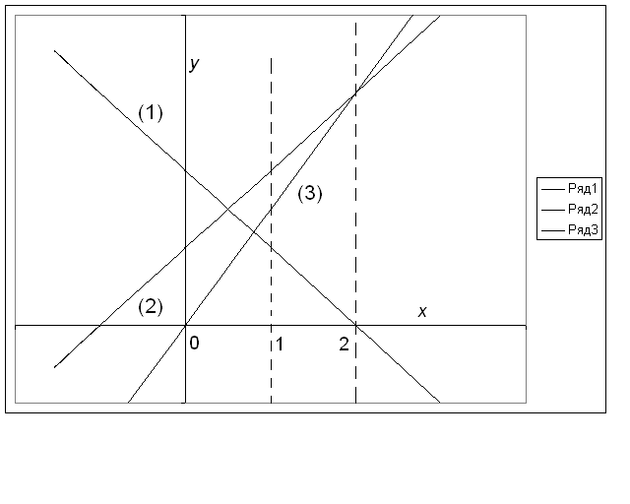
3. Дан равносторонний треугольник со стороной единица. В каком отношении делит его площадь окружность с центром в одной из его вершин, проходящая через центр треугольника?
4. На рисунке приведены три графика (1), (2) и (3) функций y = kx + b. Расположите их в порядке возрастания:
а) k;
б) b;
в) k + b;
г) 2k² + 3kb + b².
5. На какое максимальное число частей могут разбить плоскость 2008 прямых?

Вариант 9 класса

1. Что больше – 1000²⁰⁰⁸ или 2008¹⁰⁰⁰?
2. Каждый угол шестиугольника АВСDEF равен 120°. Найдите DE и AF, если АВ = 3, ВС = 4, CD = 5 и EF = 1.
3. Решите в целых числах уравнение x³ – x = 2008.
4. На какое максимальное число частей могут разбить плоскость 2008 прямых?
5. В треугольнике соединены основания биссектрис. Найдите отношение площади образовавшегося треугольника к площади исходного треугольника, если стороны исходного треугольника равны 4, 5 и 6.

Вариант 10 класса

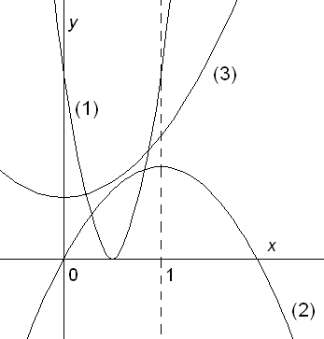
1. На координатной плоскости даны три точки: А с координатами (0,0), В с координатами (1,1) и С с координатами (3,2). Каковы должны быть координаты точки D, чтобы точки А, В, С и D образовывали параллелограмм?
2. Решите уравнение
$\text{cos}x+{\text{cos}}^{2}x+\text{.}\text{.}\text{.}+{\text{cos}}^{n}x+\text{.}\text{.}\text{.}=1$.
3. На рисунке приведены три графика (1), (2) и (3) функций y = ax² + bx + c. Расположите их в порядке возрастания:
а) a;
б) c;
в) a + b + с;
г) 4a² + 2b² + c² + 6ab + 3bc + 5ac.
4. Представьте произвольную функцию $f(x)$, определенную на всей действительной оси, в виде суммы четной и нечетной функций.
5. В треугольнике соединены основания биссектрис. Найдите отношение площади образовавшегося треугольника к площади исходного треугольника, если стороны исходного треугольника равны 4, 5 и 6.

К сведению участников олимпиады

Оргкомитет оставляет за собой право не рассматривать работы, в которых не выполнены требования 1–5.
1. Участником олимпиады считается школьник, приславший решение хотя бы одной задачи. К рассмотрению принимаются только индивидуально присланные работы. Все участники получат решения олимпиадных задач и информацию о Всероссийской школе математики и физики "Авангард".
2. Решения аккуратно оформляются на двойных тетрадных листах с отрезанными полями (около 2 см), сшитых книжечкой и пронумерованных.
3. На первом листе указывается: Ф.И. учащегося, индекс и домашний адрес, номер и адрес школы, класс, Ф.И.О. учителя математики. Решение каждой задачи начинается с новой страницы. Последовательность задач в соответствии с их нумерацией.
4. К решениям необходимо приложить два маркированных конверта с надписанным домашним адресом учащегося и обратным адресом оргкомитета. В первом конверте участнику будет выслано сообщение о регистрации работы, во втором - результаты и решения задач.
5. Работа высылается не позднее 15 декабря 2008 г. На конверте после адреса обязательно указывается предмет (М) и номер класса. Например, восьмиклассники пишут: 115446, Москва, а/я 450, ОРГКОМИТЕТ, М–8.

Адрес оргкомитета:

115446, Москва, а/я 450, ОРГКОМИТЕТ, М - номер класса

